Вторник:
Продолжаем изучать тему «Космос».

- Беседа «Ракета».Цель: продолжать знакомить с летательными объектами ракета и луноход, расширять кругозор.

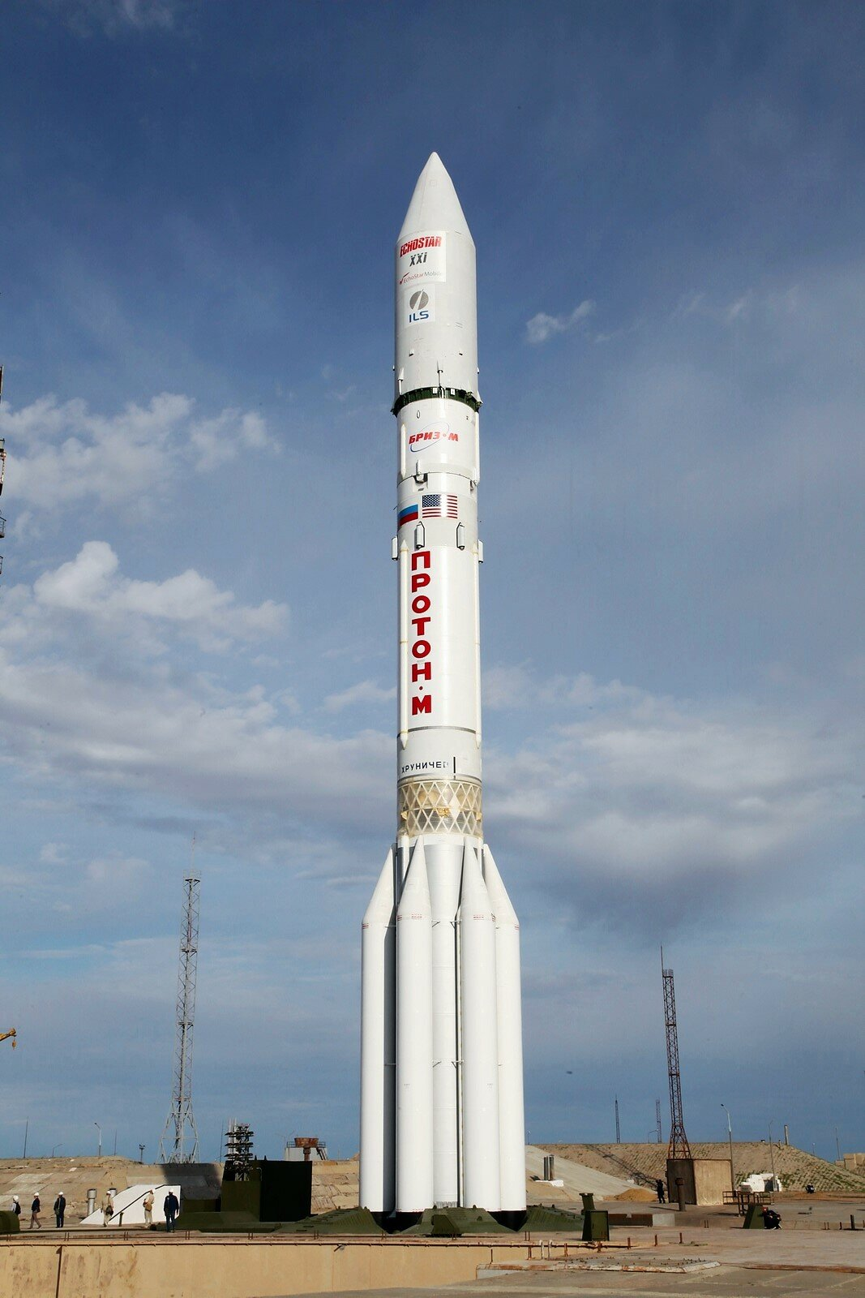

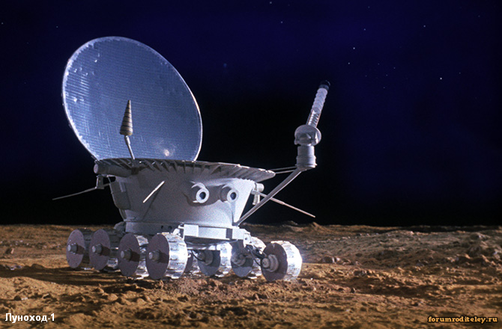

- Речевая игра: «Сосчитай-ка»
Цель: развивать грамматический строй речи (согласование существительных с числительными).
Например:
Один большой метеорит, два больших метеорита,..., пять больших метеоритов.
Одна яркая звезда, ...
Одна быстрая ракета, ...
Один опытный космонавт, ...
Одна далёкая планета, ...

- Игры:
- «Скажи наоборот».
Далеко- близко.
Высоко – низко.
Улететь - …
Взлететь - …
Темно - …
Ярко - …
Тесно - … и т.д.

- Где какой?
На Земле – земной.
На Луне - … лунный
На солнце - … солнечный.

НОД: формирование элементарных математических представлений.

Тема: СЧЕТ ДО СЕМИ, ЦИФРА СЕМЬ.
Цель: формировать представление о числе и цифре 7, умение считать до семи и обратно, соотносить цифру 7с количеством.

Это интересно:

